SKT, 민관 빅데이터 모아 소상공인 돕는다
- SKT · 서울신용보증 · KB국민카드, 소상공인 지원 위해 데이터 교류 협력 결정
- 유동인구 · 점포 이력 · 상권지수 등 데이터 융합 통해 소상공인 지원 정책 수립
- “민관이 협력해 소상공인 경영 돕고, 지역경제 활성화…ESG 경영 앞장설 것”
※ 엠바고: 배포 즉시 사용해 주시기 바랍니다
[2021. 7. 20]

민 · 관의 대표적인 빅데이터 리더들이 소상공인 지원을 위해 손을 잡았다.

SK텔레콤(대표이사 박정호, www.sktelecom.com), 서울신용보증재단(이사장 한종관, https://www.seoulshinbo.co.kr), KB국민카드(대표이사 이동철, www.kbcard.com)가 소상공인 지원을 위한 보유 데이터 교류 및 공동연구와 관련한 업무협약을 19일 체결했다.

이번 빅데이터 협력은 SKT의 이동통신 정보 기반의 ‘유동인구’ 데이터, KB국민카드의 소상공인 ‘가맹점’ 데이터, 서울신용보증재단의 ‘상권활성화지수’ 등 상권 분석에 핵심적인 데이터들을 융합해 고도화 하는 것이 핵심이다.

3사는 지역별 상권에 대한 유동인구, 점포 정보 등 융합된 데이터를 활용해 서울시 등 공공기관들이 지역별 특성에 맞는 소상공인 지원 정책을 수립할 수 있도록 지원한다는 방침이다.

또한 3사의 융합 데이터는 소상공인들에게 상권, 점포 등 중요한 입지 정보를 컨설팅해주는 서울시 ‘우리마을가게 상권분석서비스’* 홈페이지(https://golmok.seoul. go.kr)에서 핵심 데이터로 활용할 수 있게 된다. 3사는 향후 융합 데이터가 효과적으로 활용될 수 있도록 개발을 지속해 나갈 계획이다.
* 특정 상권 및 본인 지정 영역에 대해 어떤 연령층이나 성별이 얼마나 자주 방문하는지, 인기있는 업종은 무엇인지, 유사 업종의 매출은 어떻게 변하고 있는지 등 37종의 다양한 상권 정보를 제공하는 서울시의 소상공인 지원 서비스
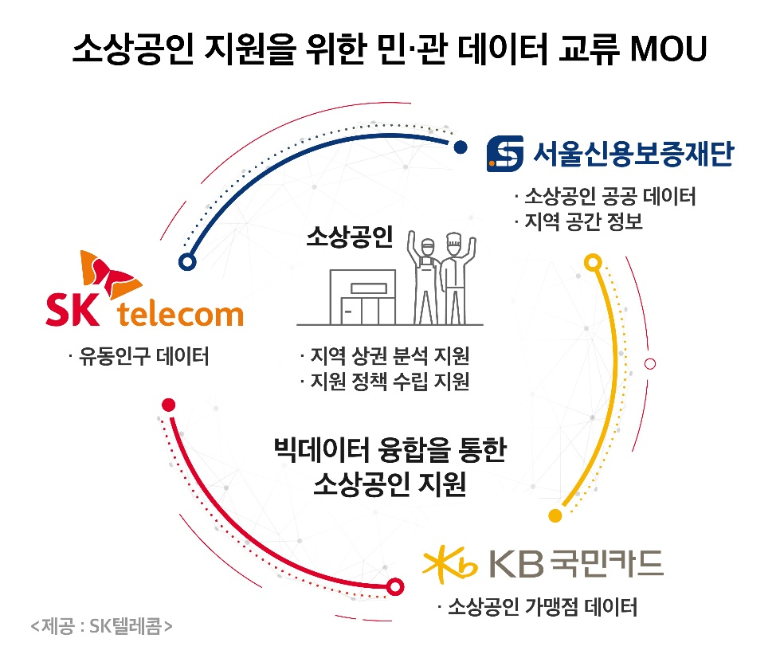
특히, SKT 유동인구 데이터는 소상공인이 창업 시 입지 선택 등의 의사결정에 주요하게 활용될 뿐만 아니라 지역별 유동인구의 변화 정도를 파악해 상권의 경제활동 상황을 분석할 때도 유용하게 활용된다.

3사는 이번 협약을 민간 · 공공 기관이 협력해 소상공인의 경영 활동을 지원하고, 지역경제를 활성화시키는 ESG 경영의 모범 사례로 발전시킨다는 방침이다.

서울신용보증재단 한종관 이사장은 “급변하는 팬데믹 상황속에서 정합성 높은 상권 데이터를 제공함으로써 소상공인들의 의사결정에 도움을 주는 것이 이번 협약의 목적”이라며, “앞으로도 민관의 경계를 벗어나 상호 교류를 확대해 수준 높은 공공 서비스를 제공하겠다”고 밝혔다.

SKT 장홍성 광고데이터 CO(컴퍼니)장은 “어려운 환경에 처한 소상공인들의 사업 운영에 3사 융합 데이터 기반의 과학적 분석이 큰 도움이 될 것으로 기대한다”며, “앞으로도 SKT는 빅데이터를 보유한 공공기관, 민간기업과의 협력을 확대해 ESG 경영에 앞장서겠다”고 말했다.

※ 사진설명
SK텔레콤, 서울신용보증재단, KB국민카드는 소상공인 지원을 위해 서로 보유한 데이터를 교류하고 공동 연구하기 위한 업무협약을 19일 체결했다고 밝혔다.

(사진1~3) 소상공인이 SKT, 서울신용보증재단, KB국민카드의 융합 데이터를 활용하는 모습
(사진4) (좌측부터) SKT 장홍성 광고데이터 CO(컴퍼니)장, 서울신용보증재단 한종관 이사장, KB국민카드 이해정 플랫폼사업그룹장

▶ 관련 문의 : SK텔레콤 PR실 이태훈 매니저 (02-6100-3368)
<끝>

